杭州电子科技大学
毕业设计（论文）外文文献翻译

毕业设计（论文）题目 | 基于Android系统的图像插值实现
翻译题目 | 弥散张量磁共振成像：在哪一个发展层次
学 院 | 通信工程学院
专 业 | 通信工程
姓 名 | 林江
班 级 | 12083415
学 号 | 12081523
指导教师 | 陈华华

弥散张量磁共振成像：在哪一个发展层次
摘要：本文研究了提高弥散张量磁共振成像空间分辨率的两种插值方法：a）在标量灰度图像中使用非 均匀插值法；b）在扩散张量场中使用欧几里德标识插值法和四元数插值法。不同方面的插值方式的表现形式都可以用定性和定量的标准来评价，例如各向异性分数，平均扩散系数，纤维长度等参数。我们归纳出张量水平插值法有效的避免了弥散张量磁共振成像中不必要的膨胀效应，这个和标量灰度插值法不同，其中，标量灰度插值法和欧几里德张量场插值法会因部分非均质和平均扩散系数影响而缩小，但是四元张量插值法可以避免这个影响。
关键词：弥散张量成像，磁共振成像（MDI），插值方法，权重扩散成像，张量场插值，纤维束成像

一、简介
扩散张量磁共振成像近些年在医学影像和临床研究领域得到较多的关注和重视，但是，由于磁共振成像设备的技术限制，扩散张量磁共振很难均衡空间分辨率和噪音或者块效应，并且最终获取的数据分辨率较低。插值方法为提高问题扩散张量磁共振数据的分辨率提供了一种有效的软件实现的解决方法。
虽然扩散加权灰度成像过程中插值只占较小一部分，但是这种插值基本上依然是一个标量图像插值问题。从此意义上来说，有很多已有的方法可以用于解决这个经典的图像处理问题[1]。基于这些方法，针对扩散张量成像提出了各向异性内插法[2]；相比于标量图像插值法，扩散张量场的插值方法是图像处理领域中相对新颖的问题；可用的技术主要有：各向异性插值[3]；偏微分方程插值[4]法；张量样条插值法[5]；基于柯列斯基因式分解插值法[6]；测地线和旋转插值法[7][8]；欧几里得标识插值法[9]；测地线-恒向线插值法[10]；基于特征插值法[11]；既然弥散张量磁共振成像领域包含了扩散加权灰度成像以及张量场，自然地，插值是基于扩散加权成像还是张量样条成像就成了一个基本的问题。到目前为止，在弥散张量磁共振成像插值上并没有这种对比性的研究。
我们的研究目的在于基于相同的数据对不同的插值方法提供一个定性和定量的比较，并且估计出他们用于改善弥散张量磁共振成像的空间分辨率的可行性。针对标量扩散加权灰度成像，我们着重研究各向异性插值法，因为它可在不降低边界清晰度的情况下，改变空间分辨率以及降低杂色。在扩散张量插值法中，我们使用欧几里德以及四元插值法，是因为他们能确保较好的张量确定性，不会产生膨胀效应，并且在理论上是确实可行的。
二、对DTI数据插值的方法
弥散张量磁共振成像提供的未经处理的数据是通过在扩散加权灰度成像中计算张量获得的。因此，一个直接对弥散张量磁共振成像数据插值计算的方法就是在对扩散加权灰度图像进行插值处理后，然后计算其张量值。另外，我们也能直接对扩散张量场进行插值。
扩散加权灰度成像插值法
各向异性插值法主要是运用了一个Sigmond核函数，函数的锐度适应于在各个空间方向上用式：表示的图像强度梯度，其中，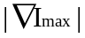为图像最大亮度梯度；和限制了和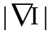之间的线性关系，并借此使在一个较为合适的范围内。在如今的研究中，一般被设定为0.5，Sigmond核函数在此时公式为：
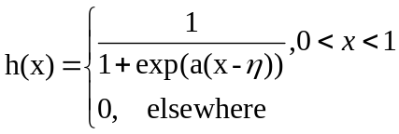
B）弥散张量插值法
基于扩散张量的欧几里德标识插值法，首先计算初始张量的对数值，然后插入对数矩阵，最终对矩阵求幂来还原张量值。欧几里德标识插值法公式为：
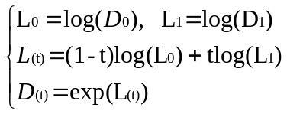

张量的矩阵对数按如下计算得到：
a）将扩散张量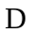对角线化,它提供一个转置矩阵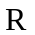和一个对角线上的值是D的特征值的对角矩阵，有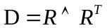
b）将每一个对角线元素转换为他的自然对数（直到能够计算的特征值有效），然后获取一个新的对角矩阵
c）重组和，获取一个对数函数，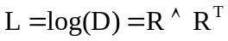；相反的，用标量指数替换自然对数我们可以得到指数矩阵。

四元数张量插值法是通过以下五个步骤完成的：
a）将扩散张量对角化，即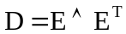，然后将对数矩阵的特征值按降序排列，并配置一个合理的特征矩阵E。
b）由有序的特征向量矩阵中使用方程式计算出单位四元数，以此来表示扩散张量的方向。
c）三个特征值进行对数变换。
d）使用球形线性插值(SLERP)方法插入对数特征值和单位四元数
e）使用特征值插值和四元数构造插值扩散张量

三、实验和结果
为了评估在提高DTI的空间分辨率上，不同插值方式的性能，以及其对临床数据分析的影响，其中包括综合张量数据以及DTI数据，我们定性和定量地对插值结果进行评价。
A：综合数据
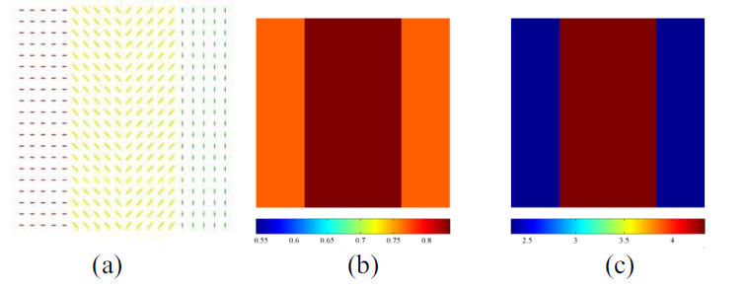
如图1所示，为合成张量场以及其对应的参数图
(a)原始张量场图 (b)部分非均值图 (c)平均扩散系数图
通过对不同形状以及不同方向的张量取样，我们生成了一个20×20的张量场图，其中包含4种不同的均匀分布区域。图1(a)，我们使用Stejskal-Tanner扩散方程从张量场中计算得出扩散加权灰度成像图像。没有扩散梯度的图像被看做常量，我们考虑通过截取八面体编码图像(12方向)来模拟梯度方向。图1(b)和图1(c)分别表示通过计算原始张量场数据得到的部分非均值和平均扩散系数。必须强调的是，原始参数映射图表现出了三个均匀区域。

B：原始DTI数据
外部DTI数据是通过一个1.5T核磁共振扫描仪(Magnetom Avanto,西门子)获取。核心的DW图像(12或30个梯度方向，4次平滑，b=1000)，以及T2 图像是通过扫描16个人类的心脏获取的。每一个切除心脏被放置在一个塑料容器中，使用非破坏性亲水性凝胶来保持心脏舒张时的形状。

C：结果评估
可通过借助张量场和张量参数图，例如部分非均值和平均扩散系数、纤维束成像等，来定性定量地对不同的插值方法进行比较，
D：实验结果
1、综合数据
各向异性插值用于合成扩散加权灰度图像，欧几里德标识插值用于合成张量场(如图1 a).原始大小为20×20的图像插值处理后，就成为153×153的图像。为了对比不同插值方式的效果，我们考虑张量场以及其相关参数。
图2展示了的插值张量图像，其中包括在扩散加权灰度成像图像方面使用各向异性插值和在张量场方面使用欧几里德标识插值和四元数插值。椭圆的颜色由张量的主特征向量方向决定的。由于张量场过于密集，我们放大了黑色的区域。对比原始张量场图像，可以看出不同的方向和形状(绿色垂直线极其附近)的张量都是经过了扩散加权灰度成像插值和欧几里德标识插值法获得的。虽然原始张量图都有相同的形状，但欧几里德张量场插值方法不仅仅在绿色垂直线上表现球状张量，同时还有绿线的两边。观察绿色垂直线上，我们可以发现对扩散灰度成像图像进行各向异性插值处理得到的张量值比在张量场进行欧几里德标识法插值得到的要更大一点。除此之外，对于同样的扩散灰度成像插值法，在垂直绿线上及其周围图像的张量值比其它地方的要大一点。观察张量的形状，可以发现通过四元数插值法保留了原来图像的形状，因此不会出现球形形状。
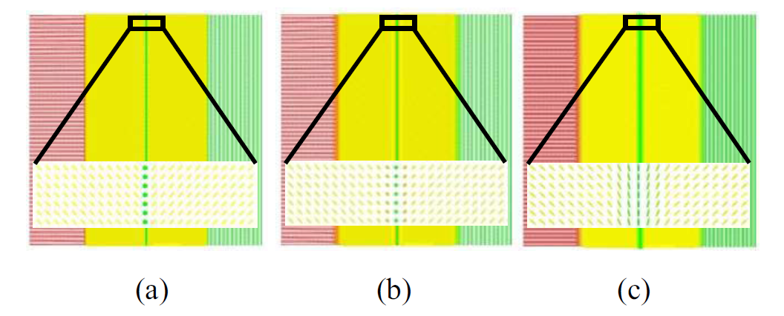
如图2所示，为经过张量插值后的数据
(a)扩散加权灰度成像图像
(b)欧几里德标识法插值图像
(c)四元数插值方式，颜色表明了主特征矢量的方向(红色 -> 左/右，蓝色 -> 前/后，绿色 -> 上/下)

图3展示了对扩散加权灰度图像进行各向异性插值得到的部分非均质和平均扩散系统的图形和在张量场使用欧几里德标识法以及四元数插值法得到的扩散加权灰度图像。观察图像可以发现，扩散加权灰度图像插值和欧几里德标识插值法得到的部分非均值在两个原始均匀区域间存在明显下降，可以由图中用不同颜色表示的垂线看出。扩散加权灰度成像插值法得到的图像比欧几里德标识法得到的图像的边缘更加锋利。相比之下，张量场中的四元数插值法保留了部分非均均值特征，因此，在原始FA图中保留了均匀区域。平均扩散系数图像也有类似的现象：扩散加权灰度成像插值和欧几里德标识插值法的平均扩散系数值在两个张量形状一样，方向不同的中心区域也存在下降。这表明，使用欧几里德标识插值法在张量场中造成的影响远远比在扩散加权灰度成像中要大得多。
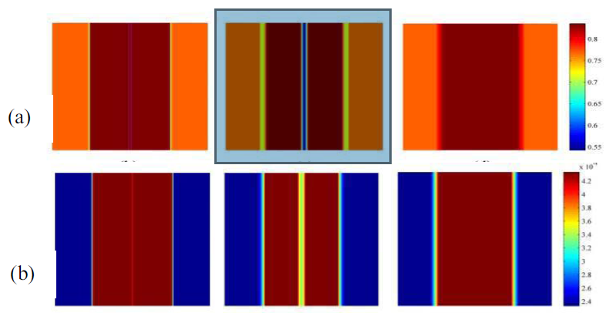
如图3所示，为在扩散加权灰度图像和张量场中的部分非均质和平均扩散系数值
a)左图：在扩散加权灰度图像中使用各向异性插值法得到的部分非均质图像；中图：在张量场中使用欧几里德标识插值法得到的部分非均质图像；右图：在张量场中使用四元素插值法得到的部分非均质图像；
b)左图：在扩散加权灰度图像中使用各向异性插值法得到的平均扩散系数图像；
中图：在张量场中使用欧几里德标识插值法得到的平均扩散系数图像；右图：在张量场中使用四元素插值法得到的平均扩散系数图像；

2、实际数据
在临床条件下，使用两个不同级别的插值方法获取数据。由于第10片心脏的扩散张量图像靠近近心端，并且左、右心室都是可见的，我们选择分析它。我们将初始尺寸为128×128的图像插值放大成512×512大小的图像。
图4展示了第10片图像原始张量场计算得到的部分非均质数据，以下三幅图，分别为在扩散加权图像中使用各向异性插值法获得的图像、在张量场中使用欧几里德标识插值法获取的图像和在张量场中使用四元素插值法获取的图像。
原始部分非均质图像中黑色像素表示该处的特征值由于噪音而无效，然后计算得到的部分非均质值大于1。我们观察到，在扩散加权灰度图像中使用各向异性插值法会扩大噪音区域，结果就是噪声像素(FA>1)的部分被篡改而无效。相比之下，在张量场中使用欧几里德标识插值法和四元素插值法，则FA值大于1的噪音像素消失了。对比扩散系数图，除扩散加权灰度图像中边缘更高以及扩散加权灰度图像中欧几里德标志插值法在某些像素点上具有更高的平均扩散系数之外，三个插值方法都产生了几乎相同的结果。
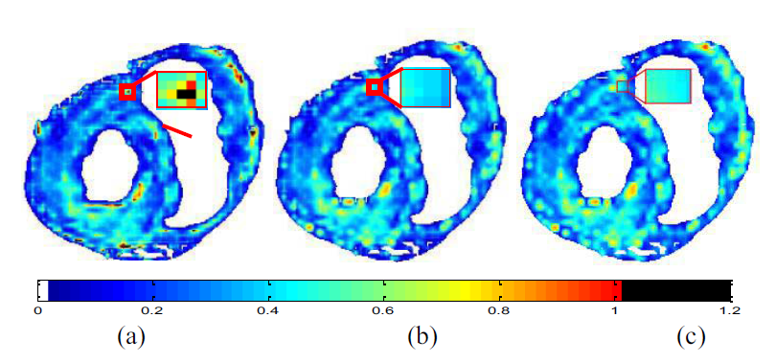
如图4所示：为了得到真实的人类心脏DTI数据，我们在原始张量场以及处理过的张量场中使用不同的插值方式来获取的部分非均质图像。
(a)在扩散加权灰度成像中经过各向异性插值后的部分非均质图像
(b)在张量场中经过欧几里德标识插值法后的部分非均质图像
(c)在张量场中经过四元素插值法后的部分非均质图像
表格1：整个人类心脏的纤维束示踪成像的参数
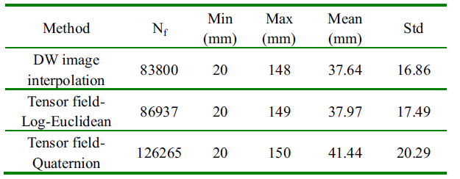
关于纤维束示踪成像，三种插值方式显示了类似的螺旋形心肌结构。在表1中，定量的比较了两种插值方式的纤维数量，平均长度以及最小和最大的纤维长度。我们可以观察到，平均上而言，欧几里德标识插值法和四元数张量插值法产生的纤维比各向异性插值法的更多更长。这意味着张量场中插值处理得到的纤维长度至少需要比扩散加权灰度成像中的要长0.33mm。

四、分析讨论
在扩散加权灰度成像上的各向异性插值法产生的球形张量比在张量场中的欧几里德标识插值法产生的更少。这是因为扩散加权灰度成像技术是各向异性的，由此能够更好的保持锋利的图像边缘。因此，各向异性插值法产生的张量场，部分非均质和平均扩散系数图像具有锋利的边缘，这意味着这样的图像边缘更接近于原始图像。然而，扩散加权灰度成像插值法可能导致产生的张量值比原始图像的要大，从而产生膨胀效应。相比之下，张量场中的四元数插值能够保留张量场的形状，并且能够保证在部分非均质和平均扩散系数图上的均匀区域与原始图像基本一致。
由于存在例如体外心脏等嘈杂的DTI数据，各向异性插值会放大噪音，而且不能保证张量的正定性。这就合理的解释了为什么黑色区域会呈现不合理的FA值(如图4b)。相比之下，由于欧几里德标识插值法和四元素张量插值法在取对数时，保证了张量的正定性，因此就不会产生额外的FA值(或不合理的特征值)，。但这在扩散加权灰度成像插值中不能得到保证，由于从扩散加权灰度成像到张量场的变化不满足线性关系，因此无法保证插值特征值的正定性。对于部分非均质和平均扩散系数也有类似的情况：在扩散加权灰度成像中的非线性的变换会造成扩散，从而产生不必要的部分非均质值和平均扩散系数值。相比之下，虽然由于非线性变换的缘故，张量场中的欧几里德标识插值法也会导致部分非均质值和平均扩散系数值的下降，但是它能够有效的避免错误的扩散(而不能说单纯的放大)。基于这些观察，我们有可能提出一种避免张量场插值这些缺点的新方法。例如，张量场中四元数插值法就可以减少非均质值和平均扩散系数下降的影响。
在扩散加权灰度成像和张量场中的纤维示踪成像结果是类似的，但还是有一些不同。两种张量场插值方法会比扩散加权灰度成像插值法产生更多更长的纤维(后者会放大噪音并且产生额外的非均质值)。张量场和扩散加权灰度成像的纤维长度差别大约为0.33mm以上，这也许是因为具有异常的非均质的值数据点的不够多，无法影响纤维示踪成像的结果。事实上，心肌肌细胞长度大约为80-100um，在两种插值方式对比来看，也就大约3-4个心肌细胞长度会不同。

五、结论
我们已经表明，插值是一个改善DTI数据空间分辨率可行的，有效的方法。然而，不同的插值方式会产生不同的结果。扩散加权灰度成像插值会产生膨胀效应，而张量场插值则不会。此外，张量场插值会比扩散加权灰度成像插值产生更多更长的纤维。另一方面，各向异性扩散加权灰度成像插值和张量场欧几里德标识插值法都可以降低非均质值和平均扩散系数值，但降低的量不同(各向异性扩散加权灰度成像插值比张量场欧几里德标识插值法更好)，而张量场四元数插值法只是单一的改变非均质值和平均扩散系数值。
尽管所有的张量场插值技术都不会比扩散加权灰度成像插值要好，但它们能够直接从插值的张量上预测例如非均质值和平均扩散系数的值，以此来保证数据的原始属性，而这一点在扩散加权灰度成像上很难实现，这主要是因为扩散加权灰度成像采用的是在图像和张量上的非线性变换。因此，张量场插值就能够比标量图像水平插值更为便捷的提升DTI的空间分辨率。然而，由于存在各种可能的插值方法，甚至许多的可能的插值方式配置(例如四元数插值方式)，在本研究上再更加系统和详细点的比较应该会有趣。最后，尽管我们专注于体外心脏图像分析，但将这项研究扩充到脑部区域也会很有趣。

感谢
法国ANR对这份研究的支持
（under ANR-09-BLAN-0372-01）
参考文献
[1] Lehmann, T.M., Gonner, C., Spitzer, K.: Survey: interpolation methods in medical image processing. IEEE Trans. Med. Imaging 18, 1049–1075 (1999).
[2] Mishra, A., Lu, Y.G., Meng, J.J., Anderson, A.W., Ding, Z.H.: Unified framework for anisotropic interpolation and smoothing of diffusion tensor images. NeuroImage 31(4), 1525-1535 (2006).
[3] Castano-Moraga, C.A., Rodriguez-Florido, M.A., Alvarez, L., Westin,C.-F., Ruiz-Alzola, J.: Anisotropic Interpolation of DTI. MICCAI (1),343-350 (2004).
[4] Weickert, J., Welk, M.: Tensor field interpolation with PDEs. In Visualization and Processing of Tensor Fields, Springer, p. 315–325 (2006).
[5] Barmpoutis, A., Vemuri, B.C., Shepherd, T.M., Forder, J.R.: Tensor splines for interpolation and approximation of DTI with applications to segmentation of isolated rat hippocampi. IEEE Trans. Med. Imaging 26,1537–1546 (2007).
[6] Wang, Z., Vemuri, B., Chen, Y., Mareci, T.: A constrained variational principle for direct estimation and smoothing of the diffusion tensor field from complex DWI. IEEE Trans. Med. Imaging 23(8), 930-939 (2004).
[7] Batchelor, P.G., Moakher, M., Atkinson, D., Calamante, F., Connelly, A.:A rigorous framework for diffusion tensor calculus. Magn. Reson. Med.53, 221-225 (2005).
[8] Pennec, X., Fillard, P., Ayache, N. : A Riemannian framework for tensor computing. International Journal of Computer Vision 66, 41–66 (2006).
[9] Arsigny, V., Fillard, P., Pennec, X., Ayache, N.: Log-Euclidean metrics for fast and simple calculus on diffusion tensors. Magn. Reson. Med.56(2), 411–421 (2006).
[10] Kindlmann, G., Estepar, R.S.J., Niethammer, M., Haker, S., Westin, C.-F.: Geodesic-Loxodromes for diffusion tensor interpolation and difference measurement. In 10th International Conference on Medical Image Computing and Computer-Assisted Intervention (MICCAI’07), Brisbane, Australia, Lecture Notes in Computer Science, p. 1-9 (2007).
[11] Yang, F., Zhu, Y.-M., Magnin, I.E., Luo, J.-H., Croisille, P., Kingsley,P.B.: Feature-based interpolation of diffusion tensor fields and application to human cardiac DTI. Med. Image Anal. 16(2), 459-481(2011).
[12] Humphrey, J.D.: Cardiovascular solid mechanics. Springer (2002).

Feng YANG, Yue-Min ZHU, Marc ROBINI, Pierre CROISILLE ICSP2012 Proceedings, pp.737-740

